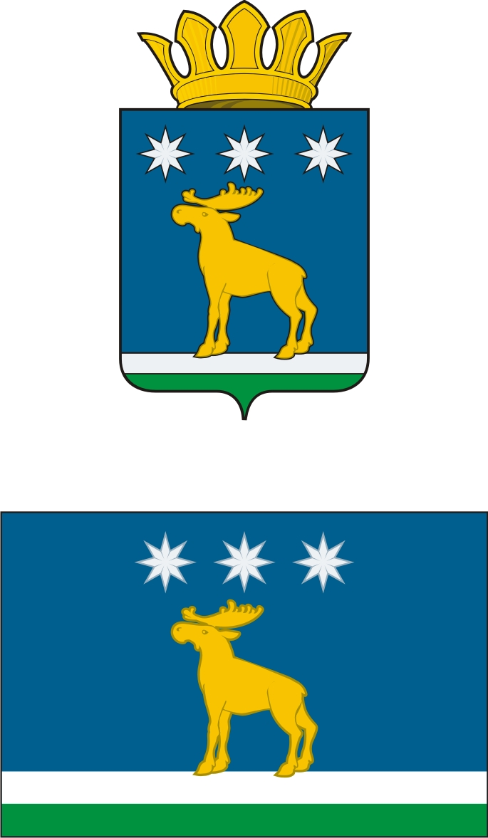

АДМИНИСТРАЦИЯ

ЮРГИНСКОГО МУНИЦИПАЛЬНОГО РАЙОНА

ПОСТАНОВЛЕНИЕ

01 октября 2014г. | № 1082-п
с. Юргинское

Об утверждении административного
регламента предоставления муниципальной
услуги «Прием заявлений, постановка на учет
и зачисление детей в образовательные
учреждения, реализующие основную
образовательную программу дошкольного
образования (детские сады)»

В целях приведения в соответствие действующему законодательству содержания административного регламента предоставления муниципальной услуги «Прием заявлений, постановка на учет и зачисление детей в образовательные учреждения, реализующие основную образовательную программу дошкольного образования (детские сады)» (далее – административный регламент)
1. Утвердить административный регламент согласно приложению к настоящему постановлению.
2. Признать утратившим силу постановление администрации Юргинского муниципального района от 02.07.2014 года № 763-п «Об утверждении административного регламента предоставления муниципальной услуги «Прием заявлений, постановка на учет и зачисление детей в образовательные учреждения, реализующие основную образовательную программу дошкольного образования (детские сады)» с момента вступления в силу настоящего постановления.
3. Настоящее постановление вступает в силу со дня размещения его на официальном сайте администрации Юргинского муниципального района.
4. Контроль за исполнением настоящего постановления возложить на заместителя Главы района, курирующего вопросы социальной сферы.

Глава района | В.В.Васильев

